Escola: ___________________________________________________
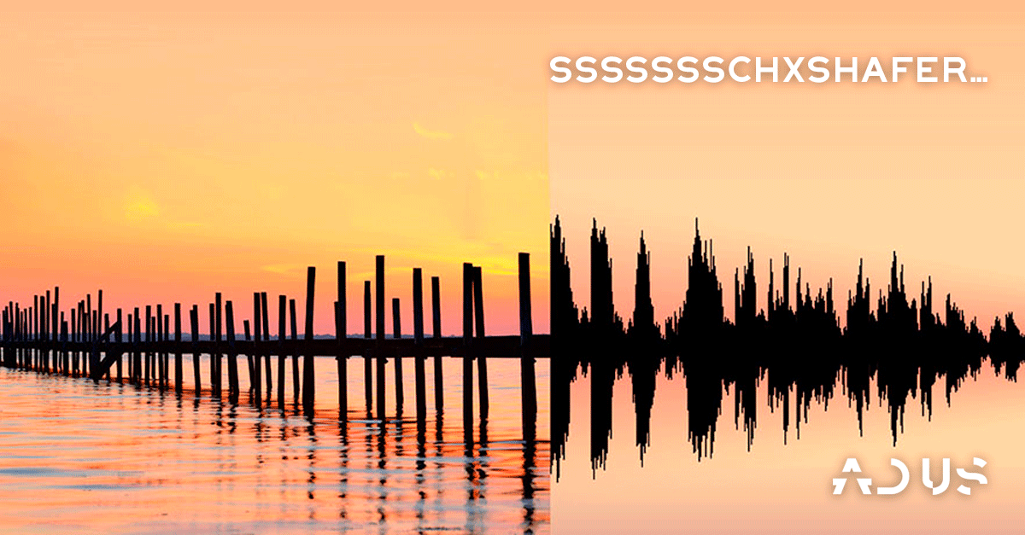
Atividades Remotas/não presenciais
Data: 25/06/2020
Professora: Amanda Rocha
Disciplina: Arte
Aluno(a):_____________________________________________________
Turno: mat/vesp
2º ANO:

SONS DA PAISAGEM

PAISAGEM SONORA=É COMPOSTA PELOS DIFERENTES SONS QUE COMPÕE UM DETERMINADO AMBIENTE, SEJAM ESSES SONS DE ORIGEM NATURAL, HUMANA, INDUSTRIAL OU TECNOLÓGICA.

ATIVIDADE
- PREPARADOS PARA CRIAR SUA PAISAGEM SONORA?
EM SEU CADERNO DE DESENHO ESCOLHA ENTRE AS SUGESTÕES ABAIXO, E DESENHE SUA PAISAGEM SONORA.
LEMBRE-SE DE UTILIZAR OS 3 PLANOS QUE APRENDEMOS NAS AULAS ANTERIORES. UMA ÓTIMA ATIVIDADE, BEIJOS COLORIDOS!!!!

